Nachhaltigkeit im Vorratsschutz
S&A setzt verstärkt toxinfreie Verfahren ein

Scheeßel, 29. Dezember 2025. Die Auswirkungen des Klimawandels führen in Deutschland und Europa zu einer spürbaren Zunahme wärmeliebender Vorratsschädlinge in Lager- und Produktionsbetrieben. Gleichzeitig verschärft die EU den regulatorischen Rahmen für den Einsatz chemischer Schädlingsbekämpfungsmittel. Vor diesem Hintergrund nutzt die S&A Service und Anwendungstechnik GmbH systematisch nachhaltige, toxin- und rückstandsfreie Verfahren, um die Qualität und Sicherheit von Agrar- und Lebensmittelerzeugnissen entlang der gesamten Lieferkette zu gewährleisten.

Steigende Durchschnittstemperaturen verlängern die Aktivitäts- und Reproduktionsphasen typischer Vorratsschädlinge wie Kornkäfer, Motten oder Vorratsmilben. Für Betriebe bedeutet dies höhere Anforderungen an Monitoring, Prävention und wirksame Bekämpfungsstrategien. Chemische Optionen stehen dabei zunehmend unter regulatorischem Druck.

„Viele unserer Kunden berichten bereits heute von veränderten Schädlingsmustern: frühere Saisonstarts, schnellere Entwicklungszyklen und häufiger auftretende Schäden,“ sagt Tim Szemjonneck, technischer Direktor der S&A Service und Anwendungstechnik GmbH. „Nachhaltige Verfahren sind damit nicht mehr nur eine ökologische Option, sondern eine betriebliche Notwendigkeit“, so der Experte weiter. „Gerade in Zeiten steigender klimatischer Herausforderungen ist es unser Ziel, nachhaltigen Vorratsschutz als festen Standard in allen Betrieben zu etablieren.“

Nachhaltige Lösungen der S&A
CO₂-Druckentwesung (PEX):
Bei diesem Verfahren wird der Sauerstoffgehalt in geschlossenen Lagerbereichen durch die Erhöhung von CO₂ gezielt reduziert, sodass Schädlinge wie Kornkäfer, Mehlmotten oder Vorratsmilben abgetötet werden, ohne Rückstände auf den Produkten zu hinterlassen. Besonders vorteilhaft ist der Einsatz bei biozertifizierten und sensiblen Produkten wie Getreide, Saatgut, Nüssen oder Kaffee. Durch die präzise Steuerung der CO₂-Konzentration und Dauer der Behandlung können selbst stark befallene Lager mit einer Erfolgsquote von nahezu 100 % effizient von Schädlingen befreit werden.

Hitzebehandlung:
Die Hitzebehandlung ist eine chemiefreie Methode, bei der Schädlinge in allen Entwicklungsstadien durch gezielte Temperaturerhöhung abgetötet werden. S&A setzt hierfür moderne Temperatur- und Feuchtigkeitskontrollen ein, um die Produktqualität zu erhalten und gleichzeitig hygienische Standards einzuhalten. Diese Methode eignet sich besonders für Mühlen, Lagerhallen, Container und Produktionslinien, bei denen eine schnelle Wiederaufnahme des Betriebs erforderlich ist.

Ganzheitliche Vorratsschutzkonzepte zur Prävention:
S&A entwickelt individuelle Schutzprogramme, die Monitoring, Prävention und Bekämpfung kombinieren. Sensorik, digitale Befallsüberwachung und regelmäßige Inspektionen ermöglichen eine frühe Erkennung von Schädlingsbefall. Dies reduziert Verluste und Ausfälle signifikant, wie wissenschaftliche Analysen belegen.

Mehr zum Vorratsschutz mit S&A finden Interessierte unter
www.s-und-a.de/geschaeftsfelder/vorratsschutz

S&A – verlässlicher Partner mit Expertise im Vorratsschutz
Die S&A Service und Anwendungstechnik GmbH mit Sitz im niedersächsischen Scheeßel ist seit 1992 Spezialist im Vorratsschutz. Sie entwickelt individuell angepasste Konzepte – auf Wunsch auch mit Kombination aus Prävention, Monitoring und Bekämpfung. Das Ziel: Erntegüter schützen, bevor ein Schaden entsteht.
Die S&A setzt mit etwa 40 Mitarbeitern deutschlandweit eine große Bandbreite an Verfahren ein, um Schädlinge nachhaltig und zuverlässig zu beseitigen. Sie verfügt außerdem über umfangreiche Expertise in den Bereichen Holzschutz, Containerdienstleistungen und dem Schutz von Kulturgütern.

Die S&A ist Teil der internationalen Rentokil Initial Gruppe mit Hauptsitz in Crawley (England). Ihre Wurzeln reichen inzwischen 120 Jahre zurück. Als Innovationsmarktführer setzt Rentokil Initial weltweit Maßstäbe im Bereich der Schädlingsbekämpfung und des Vorratsschutzes. Darüber hinaus bietet die Rentokil Initial Gruppe professionelle Hygienedienstleistungen, Innenraumbegrünung und andere Servicedienstleistungen an. Die Gruppe ist in über 90 Ländern aktiv und beschäftigt mehr als 63.000 Mitarbeiter unterschiedlichster Kulturen. In Deutschland setzen sich jeden Tag mehr als 900 Mitarbeitende dafür ein, ihren über 30.000 Kundinnen und Kunden einen exzellenten Service zu bieten. Durch die 25 Niederlassungen in Deutschland kann Rentokil Initial hierzulande einen flächendeckenden Service nebst besonderer Kundennähe anbieten.

Abdruck honorarfrei.

Pressekontakt
Rentokil Initial GmbH & Co. KG
Dirk Welpotte, Director Marketing
Am Coloneum 4, 50829 Köln
Tel. +49 221 945343-70
dirk.welpotte@rentokil-initial.com
Bildmaterial (auch anbei):

 | 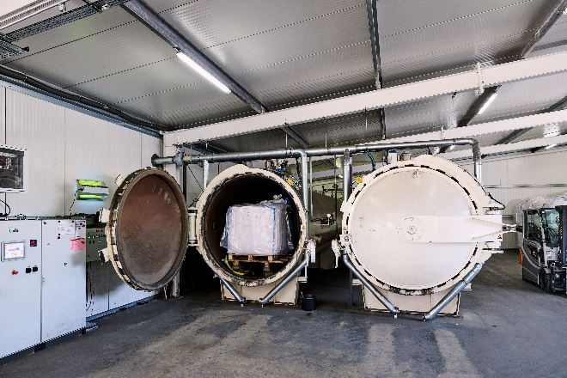
Tim Szemjonneck ist Technischer Direktor S&A. © Rentokil Initial | Mit der CO₂-Druckentwesung schützt S&A Lebensmittel und Rohstoffe nachhaltig vor Schädlingen – ganz ohne chemische Mittel. © Rentokil Initial

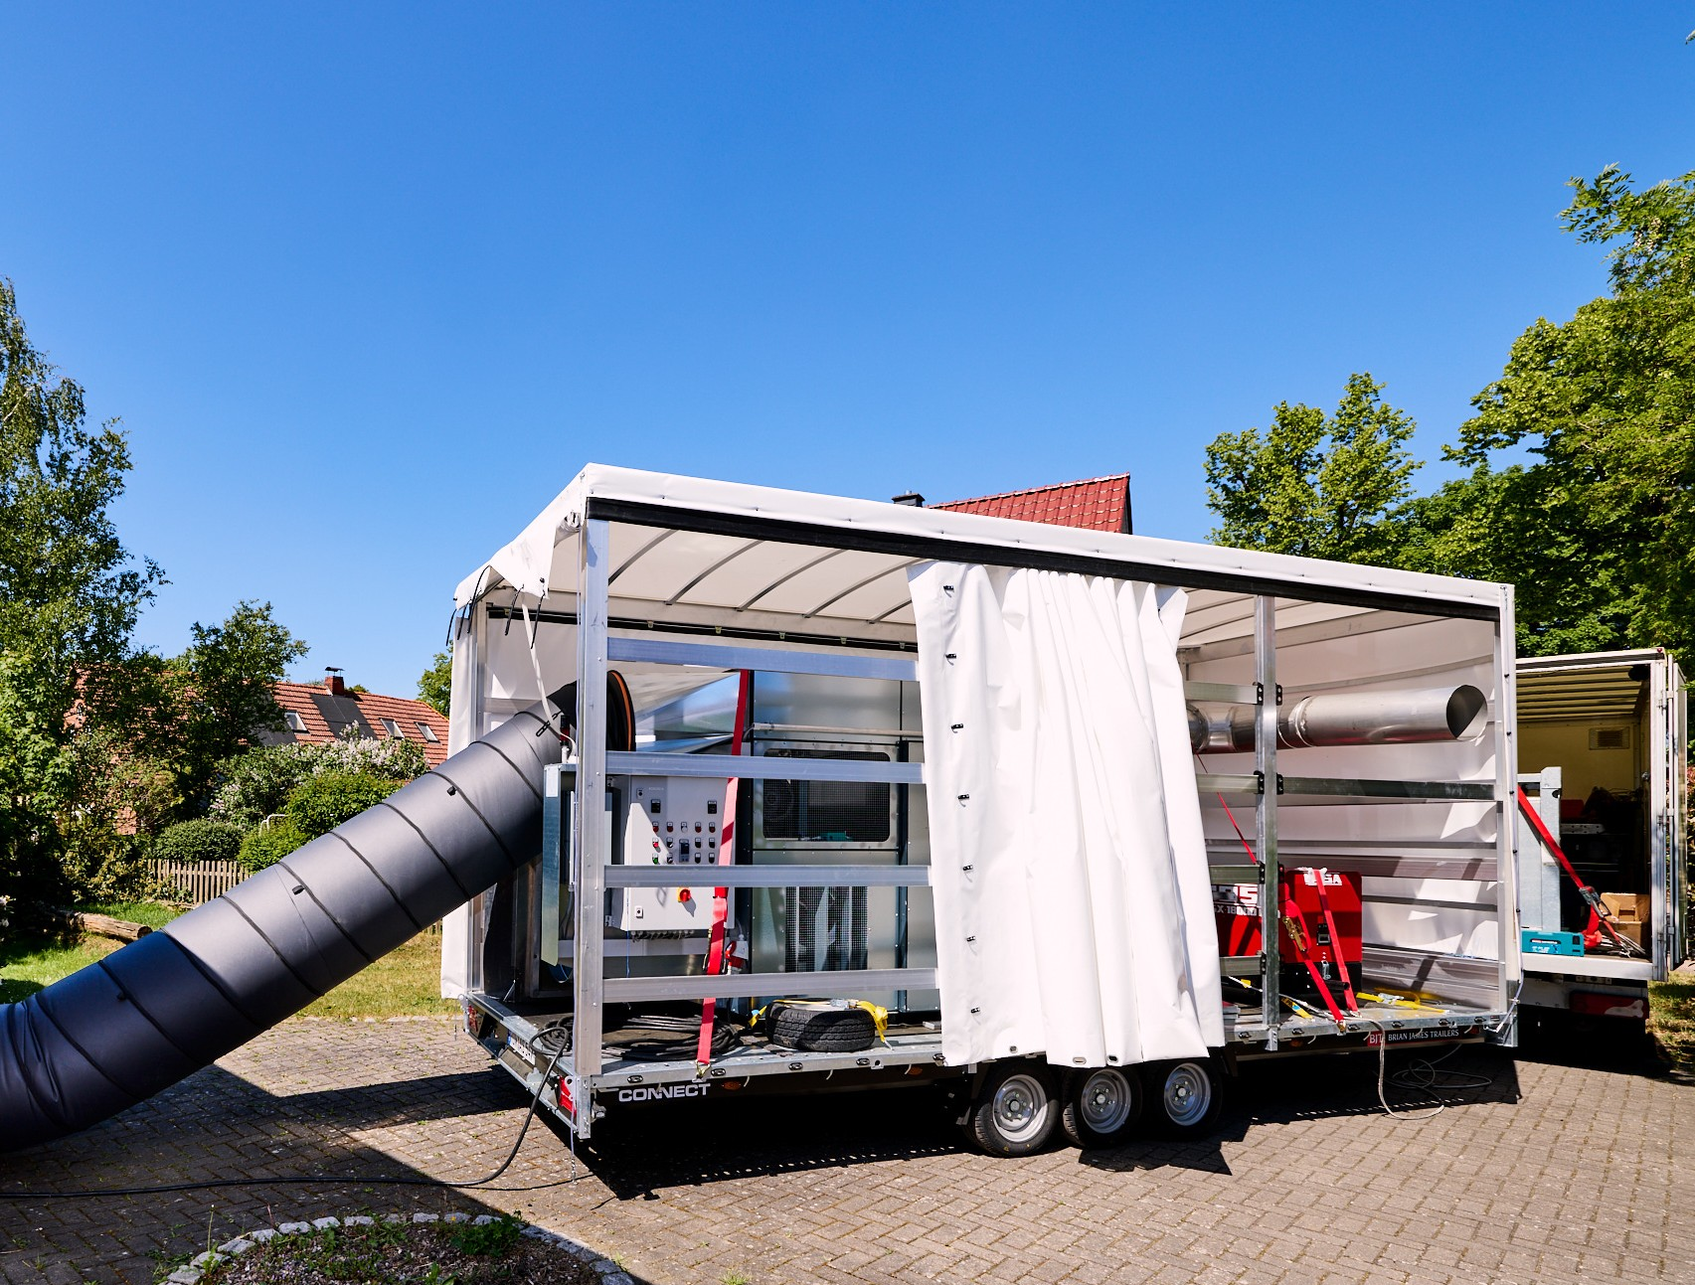

Bei der Hitzebehandlung werden Schädlinge
in allen Entwicklungsstadien sicher abgetötet.
© Rentokil Initial

